ESTILOS DE APRENDIZAJE DE LOS ALUMNOS DE LA LICENCIATURA EN ADMINISTRACIÓN EN EL CENTRO UNIVERSITARIO DE LA CIÉNEGA SEDE ATOTONILCO

Luis Ignacio Estrada Tizcareño, Francisco Javier Carrillo Arriaga, Ma. Del Refugio González Vázquez, Irma Estela Arámbula Miranda, Aurora Abigail Águila Zendejas

Centro Universitario de la Ciénega, Universidad de Guadalajara, lcp_ignacioestrada@hotmail.com, javi_carrillo@yahoo.com, coohys@yahoo.com.mx, irma_goara@hotmail.com, boris_cange@hotmail.com.

RESUMEN

El presente estudio se creó por la necesidad de hacer investigación útil para la Universidad de Guadalajara, en específico para el Centro Universitario de la Ciénega sede Atotonilco el Alto Jalisco; ésta investigación está enfocada a la Licenciatura en Administración y su propósito es identificar la preferencia del estilo de aprendizaje del alumno, para con ello diseñar e implementar estrategias didácticas centradas en el estudiante.

Pablo Cazau nos dice sobre el tema lo siguiente: “Los estilos de aprendizaje son los rasgos cognitivos, afectivos y fisiológicos que sirven como indicadores relativamente estables, de cómo los alumnos perciben interacciones y responden a sus ambientes de aprendizaje”.

Hoy más que nunca con el nuevo proceso de enseñanza aprendizaje por competencias, toma especial relevancia el conocer cómo aprende el estudiante, ya que dicho proceso gira precisamente en torno a él.

La investigación se llevó a cabo mediante una muestra representativa de la población estudiantil de dicha carrera, la cual corresponde a más del 50% de los estudiantes inscritos en el calendario 2015 A. El enfoque de estudio es cualitativo | inductivo | interpretativo. El instrumento utilizado fue una encuesta individual con cuarenta reactivos, aplicada durante los días 5 y 6 de febrero de 2015.

Una vez procesados e interpretados algunos datos de las encuestas, se obtiene lo siguiente: del 100% de las mujeres encuestadas el 64.71% son kinestésicas, el 19.61% son visuales, el 7.84% son auditivas y 7.84% arrojaron estilos combinados. Del 100% de los hombres encuestados el 47.83% son visuales, 39.13% son kinestésicos y 13.04% son auditivos.

Los resultados del estudio evidencian que el sistema de competencias da respuesta a las necesidades de aprendizaje de los estudiantes, lo que obliga al docente a diseñar nuevas estrategias y entornos de aprendizaje que facilite una participación más activa del estudiante.

1. Introducción

Es irrisorio pensar que el ser humano de hoy es el mismo que el del siglo pasado y éste al de hace dos centurias, es una realidad que hemos evolucionado.

La necesidades de hoy son otras que las de tiempos anteriores, el entorno ha cambiado, la tecnología ha dado saltos impresionantes, la manera de vivir se ha acelerado, cada vez toma más relevancia el ser competente y ello implica el responder a los cambios de una forma rápida y eficaz para adaptarse a ellos, lo anterior plantea algunas preguntas: ¿Aprendemos de forma diferente? ¿Por qué ante una misma clase algunos alumnos aprenden más que otros? ¿Los estilos de aprendizaje han cambiado?

El sistema de aprendizaje basado en competencias, implica que el alumno se involucre de una manera más activa en este proceso, por lo que necesitará desarrollar nuevas habilidades en la tecnología de la información, motivación, habilidades interpersonales, capacidad de análisis, entre otras, es decir, que el alumno sepa, pueda y quiera estudiar.

En México no hace mucho que se le dio apertura a este tema de estudio, el cual comienza a tomar gran fuerza por la importancia que ha tenido al relacionarlo con el ser auto gestor del conocimiento.

Hoy en día se habla de que los estilos de aprendizaje se deben desarrollar puesto que proporcionarán las herramientas que permitirán aprender de forma eficaz y por consecuencia tener la posibilidad de obtener éxito en la vida profesional.

2. TEORÍA

Pablo Cazau nos menciona que es posible definir el concepto de estilo de aprendizaje con una caracterización de Keefe (1988) recogida por Alonso et al (1994:104): “los estilos de aprendizaje son los rasgos cognitivos, afectivos y fisiológicos que sirven como indicadores relativamente estables, de cómo los alumnos perciben interacciones y responden a sus ambientes de aprendizaje”.

Los rasgos cognitivos tienen que ver con la forma en que los estudiantes estructuran los contenidos, forman y utilizan conceptos, interpretan la información, resuelven los problemas, seleccionan medios de representación (visual, auditivo, kinestésico), etc.

Los rasgos afectivos se vinculan con las motivaciones y expectativas que influyen en el aprendizaje, mientras que los rasgos fisiológicos están relacionados con el biotipo y el biorritmo del estudiante.

Kolb se refiere a los estilos activo, reflexivo, teórico y pragmático (Alonso et al,1994:104), mientras que otros tienen en cuenta los canales de ingreso de la información.

En este último sentido se consideran los estilos visual, auditivo y kinestésico, siendo el marco de referencia, en este caso, la Programación Neurolinguística, una técnica que permite mejorar el nivel de comunicación entre docentes y alumnos mediante el empleo de frases y actividades que comprendan las tres vías de acceso a la información: visual, auditiva y táctil (Pérez Jiménez, 2001).

3. PARTE EXPERIMENTAL

El enfoque de estudio es cualitativo | inductivo | interpretativo

La investigación se llevó a cabo atendiendo a la necesidad que tienen los docentes de identificar la inclinación que muestra cada alumno a un determinado estilo de aprendizaje, para con ello, implementar técnicas de aprendizaje basadas en el estudiante. La investigación está enfocada a la Licenciatura en Administración.

Los sujetos de estudio: Fueron los alumnos de la Universidad de Guadalajara, que cursan la Licenciatura en Administración en el Centro Universitario de la Ciénega sede Atotonilco el Alto, Jalisco. El número de participantes fue un total de 74 alumnos de diferentes grados (51 mujeres y 23 hombres).

Procedimiento: Se realizó a través de la aplicación de una encuesta individual y dentro de sus propias aulas, se dieron instrucciones verbales con la finalidad de que no hubiera dudas y para facilitar la aplicación de la misma. Las respuestas debían ser registradas en el mismo formato de la encuesta y para su llenado no se establecieron tiempos. Cabe mencionar que en promedio el llenado se llevó a cabo en 15 minutos.

Instrumento y variables: El instrumento se tomó del libro “Estrategias de Ventas y Negociación” de los autores Eric de la Parra Paz y María del Carmen Madero Vega. En el aparecen varias situaciones que orientan a descubrir el tipo de inteligencia de percepción que predomina en cada uno de los estudiantes. Para cada una de las situaciones planteadas se presentaban tres posibles respuestas, identificadas con incisos (a, b y c) y las cuales se evaluaron de acuerdo a la siguiente tabla:

Los resultados fueron:

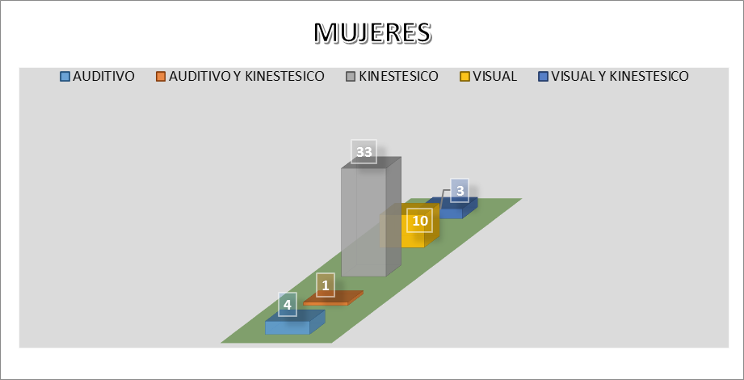
Gráfica 1

En la gráfica No. 1 se aprecia que de un total de 51 mujeres encuestadas, 33 de ellas (64.71%) mostraron una inclinación por el estilo de aprendizaje kinestésico, 10 (19.61%) por el visual, 4 (7.84%) por el auditivo y las 4 restantes (7.84%) presentan un aprendizaje mixto.

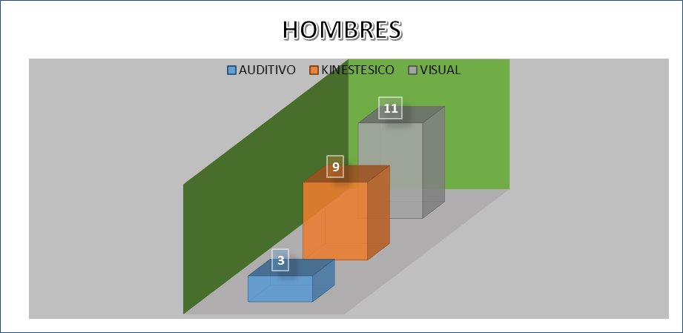
Gráfica 2

En la gráfica No. 2 observamos que de un universo de 23 hombres a los que se les aplicó la encuesta, 11 de ellos (47.83%) muestran un aprendizaje visual, 9 (39.13%) tienen una tendencia kinestésica y únicamente 3 (13.04%) aprenden a través del método auditivo.

4. CONCLUSIONES

El género femenino tiene una preferencia de estilo de aprendizaje kinestésico mientras que los varones aprenden en su mayoría de forma visual.

Otro dato resultante de la investigación es que en los estudiantes encuestados (tanto hombres como mujeres) la menor preferencia de estilo de aprendizaje es la auditiva.

También se observa que el sistema de competencias da respuesta a las necesidades de aprendizaje de los estudiantes. Lo que con lleva a que el docente diseñe nuevas estrategias y técnicas de aprendizaje que generen ambientes que faciliten una participación más activa del estudiante.

Finalmente estamos convencidos que las estrategias de aprendizaje adaptadas a los estilos de aprendizaje permiten alcanzar el mayor rendimiento con el menor esfuerzo y más satisfacción personal tanto del alumno como del profesor.

BIBLIOGRAFÌA

Alonso Catalina et al (1994), “Los estilos de aprendizaje: procedimientos de diagnóstico y mejora”, Ediciones Mensajero, Bilbao.

Miguel Alvarez Gómez et al (2007), “Estrategias de Aprendizaje Lúdicas”, Universidad de Guadalajara.
Askew Mary (2000) “Cinco modelos de estilos de aprendizaje”, disponible en http://members.tripod.com/%20elhogar/%202000/2000-10/
Perea Robayo M (2003), Material de estudio para el Diplomado Virtual en Estilos de Aprendizaje de la Universidad del Rosario (Colombia).
Pérez Jiménez J (2001) “Programación Neurolingüística y sus estilos de aprendizaje”, disponible en http://www.aldeaeducativa.com/aldea/tareas2.asp?which=1683
Revilla Diana, (1998) “Estilos de aprendizaje”, Temas de Educación, Segundo Seminario Virtual del Dep de Educación de la Pontificia Universidad Católica del Perú, disponible en http://www.pucp.edu.pe/~temas/estilos.html
Sin mención de autor (2000) “Qué son los estilos de aprendizaje” disponible en http://www.orientadores.com/orientacion_profesores_contenidos_aprendizaje.htm
Robles Ana, (2001a), “Las distintas teorías y como se relacionan entre sí”, disponible en http://%20www.galeon.com/aprenderaaprender/general/indice.html
Sin mención de autor (2002), “Reconociendo nuestros estilos de aprendizaje”, disponible en: http://www.minedu/ .gob.pe/gestion_pedagogica.
Woolfolk A (1996) “Psicología educativa”, México, Prentice-Hall Hispanoamericana SA.

